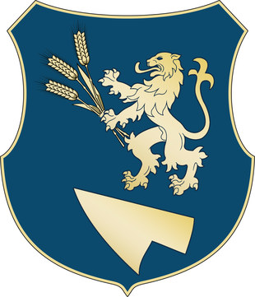

Majs Községi Önkormányzat

7783 Majs, Kossuth Lajos utca 199.

Tel: 69/380-101. Fax: 69/380-042.

FELHÍVÁS

Értesítjük a lakosságot, hogy Majs Községi Önkormányzat képviselő-testülete a szociális célú tűzifa támogatás keretében 56 m3 ingyenes tűzifa kiosztására vált jogosulttá. Tűzifa-támogatásra a Belügyminisztérium települési önkormányzatok szociális célú tüzelőanyag vásárlásához kapcsolódó kiegészítő támogatására meghirdetett 2021. évi pályázati kiírása alapján kizárólag a szociálisan rászorult személyek jogosultak.
A jogosultság részletes feltételeit a 10/2021.(XI. 9.) önkormányzati rendelet tartalmazza, amely a Lánycsóki Közös Önkormányzati Hivatal Majsi Kirendeltsége hirdetőtábláján megtekinthető.

A jogosultság alapfeltételei:
- a juttatás kizárólag kérelem alapján adható, a kérelemhez csatolni kell rendszeres jövedelem esetén az október havi jövedelemigazolást /nyugdíjszelvényt, nem rendszeres jövedelem és vállalkozásból származó jövedelem esetén az előző 12 hó havi átlagáról szóló igazolást
- háztartásonként csak egy fő jogosult kérelmezni
- szociálisan rászorult, akinek a háztartásában az egy főre eső jövedelem nem haladja meg a nyugdíjminimum 270 %-át (76.950.- Ft), egyedül élő esetén 290%-át (82.650.-Ft)
- a rendeletben felsorolt rászorultak, és a települési lakásfenntartási támogatásban részesülők az elbírálásnál előnyt élveznek
- a juttatás csak az 56 m3 mennyiség keret erejéig adható
A kérelem a rendelet mellékletét képező nyomtatványon igényelhető, amely a Közös Hivatalban rendelkezésre áll.
A kérelem csak szabályosan kitöltve és a kötelező mellékletekkel együtt érvényes.
A kérelem benyújtásának határideje: 2021. november 30. (kedd)!
A hiányosan benyújtott kérelmekre a Lánycsóki Közös Önkormányzati Hivatal Majsi Kirendeltsége 5 napos határidő tűzésével egy alkalommal hiánypótlási felhívást küld. Amennyiben a hiánypótlást a kérelmező a megadott határidőn belül teljes körűen nem teljesíti, a kérelmet el kell utasítani.
Kérelem benyújtásának helye: Lánycsóki Közös Önkormányzati Hivatal Majsi Kirendeltsége

Majs Községi Önkormányzat Képviselő-testülete

